Муниципальное бюджетное учреждение дополнительного образования
«Центр дополнительного образования»
Елецкого муниципального района Липецкой области
399750, Липецкая обл., Елецкий район, п. Солидарность,
ул. Школьная, д.6, тел. 8(47467) 98-6-04

Всероссийский юниорский лесной конкурс «Подрост»

(«За сохранение природы и бережное отношение к лесным богатствам»)

Номинация: «Экология лесных животных»

Тема: «Мониторинг численности грача обыкновенного (Corvus frugilegus) на территории Елецкого района
Липецкой области»

Автор: Сапрыкина Екатерина
МБУ ДО «Центр дополнительного образования» Елецкого муниципального района Липецкой области
Детское образовательное объединение «Таволга»
Руководитель: Можаров Юрий Александрович,
педагог дополнительного образования
МБУ ДО «Центр дополнительного образования» Елецкого муниципального района Липецкой области

2020 г.

Содержание.
Глава 1. Введение.....................................................................................................3
Глава 2. Гипотеза, цели и задачи............................................................................3
Глава 3. Методика проведения исследований………………………….……..…4
3.1. Методика учёта колоний ………….………………………………………....4
3.2. Методика определения степени синантропизации ………………………..5
3.3. Методика статистической обработки полученных данных …...…………7
Глава 4. Литературный обзор…………………………………………………....8
4.1. Объект исследования..………………………………………………………8
Глава 5. Результаты исследований и их обсуждение………………………….12
5.1. Определение количества колоний и гнёзд в них………………………….12
5.2. Выбор места гнездовании………………………………………….............17
5.3. Места кормления граче…………………………………………………..…19
5.4. Степень синантропизации грачей………………………………………….20
Глава 6. Отношение людей к грачам……………………………………………21
Глава 7. Выводы…………………………………………………………………22
Глава 8. Заключение……………………………………………………………..23
Глава 9. Литература……………………………………………………………...24
Приложения………………………………………………………………………26

Глава 1. Введение.
Грач обыкновенный (Corvus frugilegus) в нашей местности считается одним из массовых видов птиц. Эта птица населяет антропогенные ландшафты и тесно привязана к населённым пунктам. Грач благодаря своей пластичности быстро приспосабливается к новым условиям среды обитания. На первый взгляд это обычный, довольно многочисленный вид. С 1983 по 1987 годы ученики нашей школы, а также и других школ Елецкого района провели исследования по учёту колоний грачей и количеству гнёзд в них. В 2010 Члены эколого – биологического клуба школы повторили эти исследования, и полученные результаты сравнили с данными второй половины ХХ века. В 2020 году мы решили сравнить современное состояние численности грачей в Елецком районе, с данными полученными в восьмидесятые годы прошлого века и 2010 году, и выяснить какова динамика численности данного вида птиц.

Глава 2. Гипотеза, цели и задачи.
Гипотеза: по нашему мнению численность грача обыкновенного уменьшилась, в связи с уменьшением кормовой базы грача, так как в прошлом веке птицы кормились в основном возле крупнорогатого скота и на полях.
Цель: выяснить тенденцию динамики численности грача обыкновенного (Corvus frugilegus) в Елецком районе Липецкой области.
Задачи:
- определить количество колоний и количество гнезд в них на территории Елецкого района и города Ельца;
- сравнить полученные данные с данными восьмидесятых годов прошлого века и результатами 2010 года и продолжить мониторинг за состоянием численности грача обыкновенного.
- определить индекс синантропизации;
- выяснить причины изменения численности грача обыкновенного;
- выяснить отношение населения к грачу обыкновенному;

Глава 3. Методика проведения исследований.

3.1. Методика учёта колоний.
Для проведения исследований гнездования грача обыкновенного на территории Елецкого района в марте месяце 2020 года, в апреле и мае месяце, в период активного строительства гнезд и выведения птенцов, производилось исследование колоний грачей по методике В. Сарычева. Данные заносили в анкету первичного учета (Приложение № 2). Определение размеров колоний и количество гнезд в них производили с учетом того как они располагаются на деревьях. Производился подсчет гнезд на деревьях и эти деревья помечали, данные записывались в анкету первичного учета.
Высоту деревьев, на которых расположены гнезда, определяли следующим образом. Ученик рост, которого известен, становился у дерева, другой отходил от дерева на 10 - 15 м и, держа карандаш в вытянутой руке, производил подсчет, сколько фигур человека укладывались на стволе дерева. Видовой состав деревьев определяли с помощью определителя высших растений (Новиков,1996).
Отношение населения к грачам определяли с помощью опроса по схеме:
1. Грачи в природе и жизни человека играют положительную роль? Какую?
2. Грачи в природе и жизни человека играют отрицательную роль. Какую?
3. Затрудняюсь ответить или безразличное отношение. Опрос производили персональный - 100 человек взрослых и 100 школьников и молодежи.
Центр колонии грачей определяли по максимальному количеству гнезд, расположенных на деревьях и по их максимальному размеру.

3.2. Методика определения степени синантропизации.
Индекс - (Is) синантропизации подсчитывали по сумме трёх критериев.
1.Гнездовой критерий (0-8 баллов):
- использование при строительстве гнезд материалов антропогенного происхождения (0-2)
- гнездование на нежилых постройках, сооружениях и иных объектах антропогенного происхождения все зоны жилых построек (0-2);
- гнездование на естественном субстрате в непосредственной близости от жилых построек человека и иных построек, в которых находятся люди (0-2);
- гнездование на нежилых постройках, сооружениях и иных объектах антропогенного происхождения в непосредственной близости от жилых построек человека (0-2);
- гнездование на жилых постройках (0-2);
- гнездование в жилых постройках (0-2).
2. Трофический критерий (0-8 баллов):
- кормежка на антропогенных и антропогенно измененных субстратах вне зоны жилых построек (свалках. с.-х. угодья, места сброса теплых вод зимой и т.д.) (0-2);
- кормежка на естественных субстратах в непосредственной близости от построек человека (0-2);
- кормежка на антропогенных и антропогенно измененных субстратах в непосредственной близости от построек человека (0-2);
- кормежка в местах постоянной подкормки в непосредственной близости от построек человека, но без контакта с человеком (0-2);
- кормежка в условиях ассоциации с работающей техникой и иными объектами антропогенного происхождения (0-2);
- кормежка в непосредственной близости от человека или при прямом контакте с ним (0-2);
3. Топический критерий (0-8 баллов):
- использование для отдыха нежилых построек человека, сооружений и иных объектов антропогенного происхождения, в том числе антропогенно измененных, вне зоны жилых построек (0-2);
- использование для отдыха деревьев в непосредственной близости от построек человека (0-2);
- использование для отдыха нежилых построек и сооружений человека в непосредственной близости от жилых построек (0-2);
- использование для отдыха жилых построек (0-2);
- отдых на естественных субстратах наземного (газон ит.д.) и околоземного (кусты) уровня в непосредственной близости от людей (0-2);
- отдых на искусственных субстратах наземного (асфальт и т.д.) и околоземного (заборы, машины) уровня в непосредственной близости от людей (0-2).
Индекс синантропизации (Is) рассчитывается как отношение общей суммы полученных баллов по трем критериям к сумме максимально возможных баллов (24). Он изменяется от 0 до 1.
3.3. Методика статистической обработки полученных данных.
Полученные данные о количестве колоний и количестве гнёзд в них обрабатывали общепринятым математическим путём, вычисляя среднее количество гнезд в колонии по формуле:


Х – среднее количество гнезд в колонии х1, х2, …… xn– количество гнезд в колонии.
Определяли пределы варьирования изучаемого признака от минимального значения (min), до максимального (max) - Limit.(Lim).
Характер изменчивости показателя количества гнезд в колонии рассчитывали по формуле: если число выборки менее 30: если число выборки более 30:
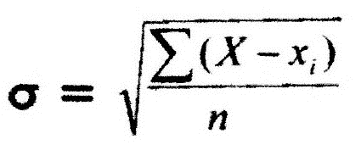
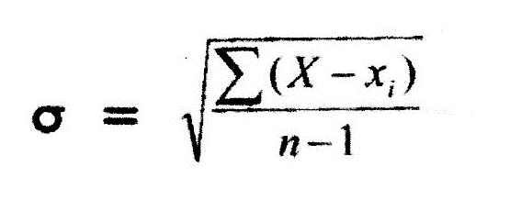
σ – среднеквадратичное отклонение. Эта величина характеризует степень разброса полученных значений. Чем оно больше, тем больше разброс наблюдается в полученных данных.
Х – среднеарифметическое ; Хi – значение i– го показателя.
n - число измерений.
Коэффициент вариации позволяет оценить относительную изменчивость исследуемого признака:
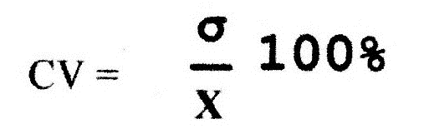

CV – коэффициент вариации.
(Лычковская, 2006), ( Ивантер, 1979)
Ошибки всех трех основных показателей вычисли по формулам:
ошибка средней арифметической - m(M) = δ/$\sqrt{N}$;
ошибка среднего квадратичного отклонения - m(δ) = δ/$\sqrt{2N}$
ошибка коэффициента вариации - m(v) = V/$\sqrt{2N}$

Глава 4. Литературный обзор.

4.1. Объект исследования.
Грач обыкновенный (Corvus frugilegus) относится к отряду воробьинообразные, семейству врановые. В экологической классификации это типичная синантропная птица с высоким уровнем экологической пластичности. Этот вид относится к колониальным, кроногнездящимся птицам и селится большими группами на высоких деревьях благоприятных для постройки гнезд. В качестве материала для постройки гнезд использует мелкие ветви деревьев и сухую траву. Гнёзда устраивает в развилках скелетных ветвей в основании ствола и на небольшом удалении от него. В гнездах откладывается от 3 до 6 яиц, размеры яиц – длина – 34 - 45,3 мм, диаметр – 24,7 - 30 мм. Фоновая окраска яиц - от светло-голубого до голубого цвета. Тип рисунка пятнистый с преобладанием равномерного распределения пятен у поверхности яйца (Климов, 1997).
Многие исследователи отмечают рост численности популяции грача в последние три десятилетия XX и высказывали мнение о регулировании численности данного вида птиц. Мощное воздействие человека на среду обитания находит отражение на видовом составе и численности животных, что часто приводит к обеднению биоразнообразия антропогенных ландшафтов. Птицы один из наиболее чувствительных компонентов биоты, которые благодаря своей высокой численности и экологической пластичности могут существовать удобной моделью для выявления изменений в среде обитания, вызванных урбанизацией (Егорова, Чупрунова, 2009). В Липецкой области грачи повсеместно считается многочисленным, гнездящимся видом начиная с конца XIX начала XX века и в конце XX века произошло увеличение его численности (Недосекин 1996).
Колониальные птицы объединяются синхронным размножением, занимают общую территорию, характеризуются высокой плотностью поселений, общей агрессивной реакцией, совместное гнездование которых обеспечивает необходимое поведение для поддержания численности вида и успешного размножения. У грачей формируется открытый, кроногнездный тип колонии. В центре колонии располагаются гнезда взрослых птиц. Они имеют крупные гнезда. Периферию колонии занимают, молодые птицы (Мельников,1998). Грач в основном кочующий и перелётный вид, но во второй половине XX века в Липецкой области он стал частично оставаться на зимовку в крупных населённых пунктах. Это объясняется не только наличием кормовой базы, но и мягкими зимами. В мелких населённых пунктах зимовка грача отмечается очень редко. Как правило, гнезда размещает в населенных пунктах или на их окраине. (Евдокимов, 2001). Егорова и Чупрунова (2001) отмечают, что количество зимующих грачей в г. Орехово-Зуево с 1985 по 1998 год увеличилось с 15 до 265 особей. Эти же авторы утверждают, что колонии грачей имеют тенденцию формироваться от условий кормления и наличия мест гнездования. Крупные колонии более 40 - 60 гнезд часто распадаются на более мелкие. Стабильно колонии сохраняются в местах не подверженных резким изменениям и чаще всего исчезают, где ведется строительство, и вырубка деревьев на которых располагаются гнезда.
В Мещерской низменности грач является многочисленным обычным видом. Колонии сформированы в небольших островках леса, лесополосах и населенных пунктах на древесных насаждениях на высоте более 10 - 12 м. Самые крупные колонии насчитывают 350 - 420 гнезд. 72 % колоний, как правило, насчитывают 120 - 200 гнезд (Нумеров и др., 1995).
В последние десятилетия птицы антропогенных ландшафтов стали очень пластичными в расположении гнёзд. Грачи размещают свои гнезда не только на высоких деревьях, но и на линиях электропередач и крупных телевизионных антеннах. Меняется и строительный материал для постройки гнезда. В их гнездах встречается большое количество проволоки (Константинов, Климов, 2001). В зависимости от степени урбанизации происходит существенное изменение пространственной и этологической структуры популяции грачей (Константинов, Лебедев, 1989). Многие авторы (Константинов, Хохлов - 1991, Воробьев, 1984, Кошелев,1987, Рахимов,1988) отмечают, что последние 30 лет врановые формируют в зимний период смешанные стаи – грачи, галки, серые вороны и переселяются на городские свалки, скапливаясь в огромных количествах. Такие стаи иногда достигают от 10 - 15 тыс. в Ставрополе до 50 - 60 тыс. в Воронеже. В таких смешанных стаях строго осуществляется межвидовая соподчиненность и иерархия. Ведущее положение в них занимает серая ворона затем грачи и галки. Одна смешанная стая кормится, другая сидит на деревьях и ожидает своей очереди (Водоложская, 1989). Грачи, как и все врановые способны к экстраполяции – они точно отслеживают движение тракторов и сельхозмашин, за которыми можно найти корм, а так же движение мусоровозов, бульдозеров сваливающих и передвигающих мусор, когда грачам можно наиболее быстро найти корм (Резанов, 1999). В городах наибольшее скопление грачей наблюдается в местах мусорных контейнеров, куда выбрасываются бытовые и пищевые отходы. В этих местах птицы утилизируют пищевые отходы, а так же ловят мышевидных грызунов. Наравне с этой деятельностью они разоряют гнезда других птиц и могут переносить возбудителей различных болезней. Однозначно сказать о пользе или вреде врановых нельзя (Чернобай, 1995). В рудеральных ландшафтах при наличии техногенных водоемов происходит скапливание смешанных стай врановых. Так на отстойниках крахмалопаточного завода в селе Казаки Елецкого района в послегнездовый период стая достигала 1000 особей (Недосекин, 1989).
Европейская часть РФ в большей части является антропогенной территорией. Как правило, в таких местах численность врановых резко возрастает. Это связано с появлением обильного корма в виде пищевых отходов. Так же изменяется стереотип поведения. Снижается высота гнездостроения, уменьшается расстояние между гнездами, гнёзда появляются на опорах ЛЭП и антеннах, для гнезд применяется строительный материал техногенного происхождения (Исаева, 2001). По результатам наблюдения за количеством гнезд в городе Перми произошло снижение их численности. В 1970 – 403 гнезда, в 1980 – 241 гнезда, в 2000 – 54 гнезда. Основная причина исчезновения грачей – ухудшение условий кормления и гнездования, в связи с интенсивной застройкой города. (Чупрунова, Светлова, Матвеева - 2001). С наступлением холодов основная часть грачей, по мнению, Иржи Феликса (1980), откочевывает в центральную и южную Европу из северной и восточной. Днем они держаться на полях и лугах, питаясь семенами сельскохозяйственных культур и различными беспозвоночными, ночью улетают в леса.
В послегнездовой период грачи концентрируются на сельскохозяйственных угодьях, нанося серьёзный урон плодовым, овоще - бахчевым и зерновым культурам. Они повреждают от 5 до 32 % урожая груш и яблок, от 8 до 17 % арбузов, от 4 до 6 % томатов, от 5 до 12 % зерновых культур. Весной грачи извлекают из почвы семена кукурузы, тыквы, кабачков, уменьшая густоту насаждения данных растений. Таким образом, грачи заставляют сельскохозяйственных работников увеличивать норму высева или пересевать определенные площади (Реутцкий, Бондарев, 1986 ). В Елецком районе в 1972 году на полях совхоза «Талицкий» грачи выдернули из почвы всходы кабачков на площади 20 га (Агроотчет, 1972).
В Липецкой области учет грачей производился В.С. Сарычевым в 1984 – 1988, на 100 кв. км территории приходится 1412 гнёзд. Липецкая область является центром ареала распространения грача обыкновенного в лесостепной и степной зонах Евразии. Подавляющее количество колоний находятся в населенных пунктах 90 % и 10 % в антропогенных ландшафтах. Средний размер колонии составлял 213 гнезд максимальный размер 1500 гнезд. Приблизительно, в 80-ые годы в Липецкой области, обитало около 300 тыс. грачей. Автор отмечает, что прослеживается тенденция уменьшения малых колоний и увеличение больших колоний. (Сарычев, 1989).

Глава 5. Результаты исследований и их обсуждение.

5.1. Определение количества колоний и гнёзд в них.
В 2010 году орнитологи эколого-биологического клуба «Таволга» нашей и других школ производили подсчет колоний грача обыкновенного и количество гнезд в них на территории Елецкого района . Площадь района и города Ельца составляет около 1300 кв. км. Исследования проводили в апреле, мае 2020 года, когда грачи строили гнезда и выводили птенцов. Для исследования использовали поездки по территории населенных пунктов района и городу Ельцу, а так же опрос учителей биологии школ района и жителей населенных пунктов. Всего исследовано 15 мест, где гнездились грачи в разные годы, в результате было установлено, что грачи в 2020 году селятся в 6 сельских населенных пунктах и городе Ельце (приложение № 1), с количеством гнезд в них 448, соответственно в сельской местности 240 в городе 208. Для сравнения наших данных мы использовали данные В. С. Сарычев с 1984 по 1988 годы. Он обследовал 26 сел района и г. Елец. В сельских местностях было зарегистрировано 4359 гнезд, в городе – 739, всего – 5098 гнёзд. Мы изучили карточки первичного учета колоний за 1983-1988гг. и 2010 года. (Приложение № 2). Данные по количеству колоний и количеству гнёзд в них в восьмидесятые годы, в 2010 и в 2020 году приводятся в таблице № 1.
Таблице № 1. Количество колоний и количество гнезд в них грача обыкновенного
(Corvus frugilegus) в городе Ельце и в Елецком районе.
№ | Населенный пункт | 1984-1988 г.г. | 2010 г. | 2020 г.
1. | Город Елец | 739 | 385 | 194
 | - кладбище №1 | 450 | 115 | 86
 | - детский парк | 70 | 0 | 0
 | - школа №14 | 25 | 0 | 0
 | - р-н пивзавода | 50 | 0 | 0
 | - Засосенский рынок | 30 | 0 | 0
 | - ул.Фабрициуса | 114 | 0 | 0
 | - Горбольница №1 | 0 | 56 | 20
 | - Горбольница №2 | 0 | 196 (11 брошены) | 78
 | -Ж/Д вокзал | 0 | 18 | 10
2. | с.Талица | 442 | 76 +(31 брошено) | 13
3. | д.Паниковец | 210 | 0 | 0
4. | с.Черкассы | 50 | 117 | 81
5. | с.Нижний Воргол
 | - пойма реки | 130 | 0 | 0
6. | с.Ивановка
 | -птицефабрика | 0 | 60 | 0
7. | д.Улусарка | 0 | 15 | 0
8. | д.Екатериновка | 40 | 0 | 0
9. | с.Ериловка | 150 | 10 брошены | 0
10. | д.Пажень | 200 | 0 | 0
11. | с.Казаки | 0 | 165 | 103
 | -Ж/Д станция | 137 | 53 | 0
 | -школа №2 | 0 | 112 | 0
12. | пос.Солидарность | 200 | 98 | 31
13. | пос.Соколье | 0 | 25 брошены | 0
14. | с.Б.Суворовка | 57 | 0 | 0
15. | д.Поповка | 120 | 36 | 0
 | -лесополоса в 1 км | 370 | 0 | 0
16. | д.Колосовка | 63 | 38 | 0
17. | д.Ивановка | 350 | 7 | 0
 | - старый сад | 120 | 0 | 0
 | - лес, скотомогильник | 230 | 0 | 0
18. | д.Чернышевка | 70 | 0 | 0
19. | д.Буевка | 30 | 0 | 0
20. | с.Голиково | 150 | 17 | 25
21. | пос. Ключ Жизни | 183 | 0 | 0
 | - центр | 31 | 0 | 0
 | - лес | 36 | 0 | 0
 | - лесополоса | 57 | 0 | 0
 | - линия ЛЭП | 59 | 0 | 0
22. | пос.Волчье | 322 | 150 | 0
23. | с.Архангельское | 317 | 36 (7 брошены) | 0
24. | пос.Б.Извалы | 235 | 54 брошены | 0
25. | П.Ольшанец | - | - | 2
 | Всего по населённым пунктам | 5098 | 1236 | 448

В 2020 году максимальная колония max = 103 гнезда в селе Казаки (в 2010 -165 гнёзд), а в 2010 году самая большая колония была в городе Ельце возле городской больницы №2 -196 гнёзд. В 2020 возле больницы осталось 78 гнёзд, то есть уменьшилась почти в 2,5 раза. Минимальное количество гнезд в колонии находится в поселке Ольшанец min = 2.
Для сравнения - в 80 годы по Елецкому району и городу Ельцу максимальный размер колонии на территории кладбища № 1 составлял 450 гнезд. В 2020 году осталось 86 гнёзд, уменьшилось более чем в 5 раз. Средний размер колонии в 1989 году составлял - Х _{ср} = 157 гнёзд. (Сарычев, 1989). В 2010 году - Х ср.=73 гнезда. В 2020 году - Х _{ср} = 42 гнезда. Средний размер колонии уменьшился более чем в два раза с 1989 по 2010 год и в почти два раза с 2010 по 2020 год.
Приделы варьирования количества гнезд в колонии (Lim) в 2020 году составляет:
Хср = 42; max - = 103; min = 2.
В 2020 году мы исследовали 10 колоний. Характер изменчивости показателя количества гнезд в колонии, среднеквадратичное отклонение исследуемого признака составили: σ = 3.2; коэффициент вариации составил: CV = 7.6 %; ошибки трех основных показателей составили: ошибка средней арифметической - m(M) = 0,96; ошибка среднего квадратичного отклонения - m(δ) = 0,68; ошибка коэффициента вариации - m(v) = 1,62.

Среднее количество гнезд на 100 кв. км., в 80-е годы, по Елецкому району и г. Ельцу составляло около 400 гнезд, 2010 около 100, в 2020 около 40. Таким образом, количество гнезд в г. Ельце и Елецком районе уменьшилось с восьмидесятых годов ХХ века по 2010 в 4 раза, за последние 5 лет - в 2.7 раза, а за 26 лет, с 1989 года по 2020 - в 11 раз. Сравнивая наши данные о среднем количестве гнезд на 100 кв. км, по Елецкому району, с данными В.С. Сарычева выяснили, что в Липецкой области в 80 годы насчитывалось около 1400 гнезд на 100 кв. км., в 2010 году – около 100, и 40 гнёзд в 2020. Таким образом, в 1989 году количество гнезд на 100 кв.км. в Елецком районе, по сравнению с территорией Липецкой области, меньше было в 3,5 раза. В 2020 году, по сравнению с 2010 годом количество гнёзд на 100 кв./км. в районе уменьшилось в 2.5 раза. В Елецком районе в 2020 году на 100 кв. км. приходится около 80 гнездящихся птиц, и по приблизительной оценке количество гнездящихся грачей в Елецком районе и г. Ельце в настоящее время составляет около 950 особей, по сравнению с 1989 годом меньше в 11 раз. В настоящее время довольно многочисленные колонии грачей сохранились в крупных населенных пунктах. Рассматривая расположение колоний в г. Ельце мы видим, что они находятся возле городских больниц № 1 и № 2 и на первом городском кладбище, так как в этих мест имеются удобные для постройки гнезд деревья и места временного хранения контейнеров с бытовыми отходами, в которые выбрасываются остатки пищи. А на кладбище жители постоянно приносят различную пищу, поминая усопших. Таким образом, птицы строят гнезда одновременно с учетом удобного места для гнездования и места для кормления. (Приложение № 6). Такими местами, кроме города Ельца являются крупные сельские населенные пункты с численность населения более 1000 человек. В Елецком районе к таким селам относятся: Казаки, Черкассы, Талица. В мелких населенных пунктах с численностью 200-300 человек, грачи селятся в том случае, если там имеются животноводческие фермы. В д. Ивановка, Колосовской сельской администрации, в 80 годы насчитывалось 350 гнезд, так как там находилась свиноферма. В настоящее время данная колония практически исчезла.

5.2. Выбор места гнездования.
В наших исследованиях мы определили, что грачи селятся на любых высоких деревьях, где имеется удобное место для строительства гнезда. Чаще всего в населенных пунктах такими деревьями являются тополь бальзамический и береза бородавчатая. В первую очередь, соответственно они строят гнезда на этих деревьях. Далее по убывающей - грачи располагали гнезда на клене платановидном, дубе черешчатом, ели обыкновенной, липе мелколистной, иве белой, акации белой, сосне обыкновенной, клене американском. Высота расположения гнезд в большинстве случаев составляет 10 - 15 метров. В селе Казаки грачи разместили гнезда на обрезанных деревьях акации белой, на высоте 5 - 10 метров, верхнюю часть акации белой, вместе с гнездами, в 2006 году обрезали, но грачи возобновили колонию вновь, но на меньшей высоте. (Приложение № 7). В селе Талица, в 2010 году, на такой же высоте грачи построили гнезда на липе мелколистной. В городе Ельце, в районе городской больнице № 2 птицы построили гнезда на высоте 15 - 20 метров на еловых деревьях. Во многих населенных пунктах старые, высокие деревья вырубаются, не смотря на то, что на них расположены гнезда. Исчезли гнезда на техногенных сооружениях, опорах линий ЛЭП, т.к. их уничтожает обслуживающий персонал электрических сетей. Если проследить тенденцию изменения количества гнезд в селе Талица, то выясняется, что в 80 годы было 442 гнезда на тополях и березах, в 2010 году – 76 гнезд, в 2020 - 11 гнёзд на ели и берёзе. Тенденцию снижения численности гнезд в колонии можно проследить на диаграмме. (Рис. № 1). Начиная с 2003 по 2007 год, в селе были вырублены тополя, под предлогом их старости (Приложение № 4). Грачи начали строить гнезда на оставшихся нескольких тополях и березах построили гнезда на елях и липах, возле школы, но в последующие годы большинство гнёзд было брошено. Остались только возле школы 11 гнёзд и в противоположном конце села 2 гнезда. Рассматривая пространственную структуру восстанавливающейся, после вырубки в центре села старых тополей, мы видим, что центр колонии формировался возле школы на елях. По периферии колонии в 2010 году были гнезда на лиственнице сибирской, клене платановидном и березе бородавчатой. За 5 лет птицы бросили большинство построенных гнёзд. В 2020 году гнёзда остались только на елях и берёзе. Таким образом, можно утверждать, что грачи очень пластичны в выборе деревьев для постройки гнезд и это не главная причина уменьшения количества птиц. (Приложение №8).

Рис1. Диаграмма численности гнезд в колонии грачей села Талица. Снижение количества гнезд в колонии в 44 раза
В последние годы сохраняется тенденция снижения численности колонии грача на территории Елецкого района. В 6 населенных пунктах в 2020 году насчитывалось 138 брошенных гнезд, которые разрушатся или будут разобраны грачами для строительства новых гнезд. В селе Талица колония грачей на иве белой существовала до 2010 года – 31 гнездо.

5.3. Места кормления грачей.
В нашей местности грачи прилетают весной в конце февраля - начале марта и питаются в это время на свалках, помойках и мусорных контейнерах, а так же посещают зимние подкормочные площадки, которые мы устраиваем для синиц и дятлов (Приложение № 6). В литературных источниках многие авторы отмечают, что грачи в гнездовой и послегнездовой периоды кормятся на сельскохозяйственных угодьях. (Иржи Феликс, Реутцкий, Бондарев и др). В наших исследованиях мы обнаружили, что грачи кормятся на полях и огородах, в основном, когда зреет урожай. По опросу местных механизаторов во время обработки почвы на полях грачи встречаются очень редко. По их мнению, когда грачи обследуют вспаханное или закультивированное поле, при движении сельхозмашин в первую очередь ловят мышевидных грызунов и во вторую собирают беспозвоночных. Большое количество птиц во второй половине 20 века кормилась на животноводческих фермах, где было в достатке различной пищи. Анализируя расположение колоний в конце прошлого века на территории района, мы установили, что они находились в непосредственной близости от животноводческих помещений и летних лагерей по содержанию крупнорогатого скота и свиней, так как птицы в поисках мягкого корма для птенцов обследовали помёт животных. Как правило, такие животноводческие предприятия располагались в населенных пунктах с численностью населения 300 - 500 человек. За 20 лет произошла резкая перестройка сельскохозяйственного производства. Количество животноводческих ферм, и количество животных на сельских подворьях, на территории Елецкого района сократилось в 3 - 5 раз, а в некоторых сельских администрациях животноводство прекратило существовать как отрасль. Обработка полей, в настоящее время, производится поверхностным способом, без оборота пласта, это привело к уменьшению количества червей и личинок, поднятых при обработке почвы на поверхность. Соответственно исчезли и колонии грачей, располагавшиеся в непосредственной близости от полей, животноводческих ферм и летних лагерей по содержанию животных. Это можно проследить на примере Колосовской сельской администрации. В 80 годы прошлого века на её территории было: 3 молочнотоварных фермы; одна крупная свиноферма и 5 летних лагерей по содержанию крупнорогатого скота и свиней. В настоящее время осталось одна молочнотоварная ферма примерно на 300 голов; одна небольшая ферма по откорму молодняка КРС и один летний лагерь; у местного населения количество крупнорогатого скота в восьмидесятые годы содержалось около 220 голов. В настоящее время количество КРС у населения сократилось в 5 с лишним раз. При исследовании кормления птиц на животноводческих фермах мы обратили внимание, что грачи подбирают рассыпанный зернофураж, отыскивают в кукурузном силосе початки с зерном, а также выбирают не переварившееся зерно из свежего помета животных. Обследуют старый помёт животных в поисках личинок насекомых, которыми они кормят птенцов. Мы полагаем, что зерно из кукурузного силоса и не переварившееся зерно из помета животных легче усваиваются птицами и их птенцами, особенно зерно из помета животных, так как оно подверглось ферментативной обработке в пищеварительном тракте сельскохозяйственных животных. Отсутствие такого легкодоступного корма, конечно, привело к снижению численности птиц.

5.4.Степень синантропизации грачей.
Вид | Критерии (1-3), баллы |  |  | Сумма  баллов | Is | Обилие
Вид | 1 | 2 | 3 | Сумма  баллов | Is | Обилие
Грач-(C.frugilegus) | 5 | 6 | 5 | 16 | 0.67 | ***

На основе данных таблицы можно с уверенностью утверждать, что степень синантропизации грача высокая, составляет 16 баллов из 24, и имеет значение: Is = 0.67.

Глава 6. Отношение людей к грачам.

В результате опроса было выяснено, что большая часть относится к грачам безразлично, чем положительно и затруднялись ответить на вопрос о положительных качествах животного.
Данные опроса: 100 - безразличное отношение, 20 - положительго, 80 -негативное.
Взрослые: 20 - безразличное,67 - негативное, 13 - положительное.
Дети: 80 - безразличное, 13 - негативное, 7 - положительное.
Причины снижения численности популяции грача обыкновенного (Corvus frugilegus) на территории Елецкого района.
Одна из причин, по нашему мнению, является исчезновение мест кормления на животноводческих фермах и летних лагерях по содержанию животных.
Другая причина уменьшения численности грачей, по нашему мнению, является негативное отношение населения к грачам, как к птицам, которые вредят посевы сельскохозяйственных культур, частично уничтожают урожай, поедают корм животных на сельских подворьях. Основная масса птиц, по нашему мнению, в настоящее время перешла на кормление в населенные пункты и свалки. (Приложение № 6). При расположении колоний в населенных пунктах они постоянно шумят, и при строительстве гнезд разбрасывают много веток на автодорогах, пешеходных дорожках, парках и скверах. При опросе взрослого населения 67 % высказываются, что грачи птицы вредные и 13%, что они приносят пользу, 20 % - затруднилось с ответом. Наиболее частыми причинами отрицательного воздействия грачей жители указывали:
- воруют молодняк домашних птиц на сельских подворьях;
- уничтожают и повреждают урожаи яблок, груш, клубники и других растений;
- в гнездовый период мусорят в населенных пунктах и являются источником шума.
Учащиеся нашей школы относятся к грачам в основном безразлично 80 %, положительное влияние грачей отметили 7 %, и 13 % - отрицательное влияние. Таким образом, видно, что отношение взрослого местного населения к грачам сложилось негативное. Из этого следует, что люди вырубают, пригодные для строительства гнезд, деревья. Разоряют вновь построенные гнезда (Приложение № 4) . Только некоторые жители отмечали, что грачи очищают свалки, мусорные контейнеры от пищевых отходов, ловят грызунов и собирают беспозвоночных (Приложение № 6).
Причиной исчезновения грачей является интенсификация технологий в растениеводстве, т.е. увеличение внесения химических средств защиты растений. Птицы поедают протравленные семена сельскохозяйственных растений, рассыпанные по обочинам дорог, окраинах полей во время сева.

Глава 7. Выводы.
В результате наших исследований мы пришли к следующим выводам.
1. В Елецком районе и городе Ельце в 2020 году сохранилось 10 колоний (1989 г. - 33; 2010 г. - 18), в которых насчитывается 448 гнёзд (1989 г. - 5098; 2010 г. - 1236).
2. Количество гнёзд уменьшилось в 2020 году по сравнению с 1989 годом в 11 раз, и в 2.7 раза по сравнению с 2010 годом.
3. На 100 кв.км. территории Елецкого района и города Ельца в 2020 году насчитывается около 40 гнёзд и соответственно 80 птиц. Среднее количество птиц на 100 кв.м. составило 42 особи.
4. Грачи выбирают места для гнездования преимущественно в крупных населённых пунктах, где много мест хранения бытовых отходов и вблизи животноводческих ферм, то есть там, где есть легкодоступный корм и строят гнёзда на любых деревьях высотой выше 7 метров.
5. Степень синантропизации грача составляет 16 баллов, Is = 0,67 - это говорит о том, что исследуемая нами птица имеет довольно высокое значение индекса и её можно считать синантропной.
6.В результате опроса населения было выяснено, что взрослые чаще относятся к грачам негативно (67%), а дети- безразлично (80 %).

Глава 8. Заключение.
Результаты наших исследований подтвердили нашу гипотезу - грачей в Елецком районе и городе Ельце стало меньше.

Глава 9. Литература.

- Альфред Брем «Птицы. Том II» (М., АСТ 2001 г).
- Агроотчет совхоза Талицкий за 1972 год.
- Иржи Феликс «Птицы парков, садов и полей» (Атрия. Прага 1980 г).
- Ильичев В.Д., Михеев А.В. «Жизнь животных. Птицы» (с. 485, М., Просвещение 1986 г.).
- Климов С.М. «Эколого-эволюционные аспекты изменчивости по морфологических показателей птиц» (с.76, Липецк 2003 г.).
- «Кладки и размеры яиц бассейна Верхнего Дона» под редакцией Константинова В.М. (с.72, Липецк 1998г).
- «Врановые птицы в антропогенном ландшафте. Сборник научных трудов. Выпуск IV. Под редакцией Константинова В.М., Климова С.М. (Липецк, 2001 г.)
- Егорова Г.В., Чупрунова А.В. «Изменение численности грача в г. Орехово-Зоево» (с.13)
- Рахимов И.И. «Изменение врановых птиц в Волжско-Камском крае» (с.77)»
- Мельников М.В. «Эколого-ооморфологические особенности пространственной структуры колоний птиц» (Липецк 1997 г.).
- Недосекин В.Ю. «Птицы Липецкой области» (Липецк, 2002 г.).
- Реуцкий Н. Д., Бондарев Д. В. «Гнездовая жизнь птиц. Межвузовский сборник научных трудов» (с.34 Пермь 1986 г.).
- Светлова А.С., Матвеев Г.К. «Гнездовая жизнь птиц. Межвузовский сборник научных трудов» (с.82, Пермь 2001 г.).
- Сарычев В.С., Нумеров А.Д. «Редкие виды птиц и ценные орнитологические территории» (с.5, Воронеж, 1999 г.).
- «Гнездовая жизнь птиц. Межвузовский сборник научных трудов –Шураков С.А., Светлов А.С., Матвеева Г.К. «Многолетняя динамика численности грача в городах Перми и Очере» (с.82, Пермь 2001 г.).

Приложение 1.
Карта расположения колоний гнезд грачей в Елецком районе и г. Елец.

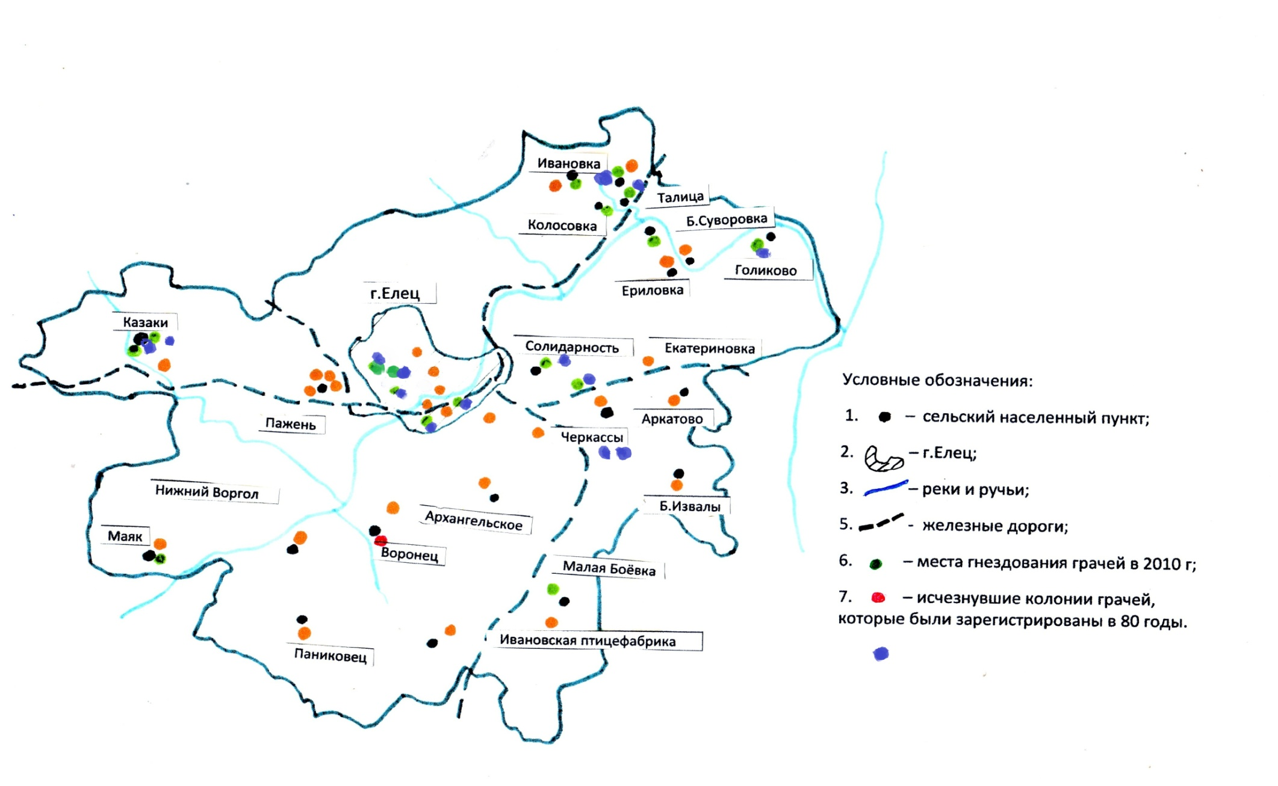

Приложение 2.

Рис.1. Карточка первичного учета колонии грачей на территории
Елецкого района.
Колония грачей с. Черкассы.


.

Приложение 3
Колония грачей в селе Талица возле школы в разные годы.

Рис.3. - в 2010 году 23 гнезда.

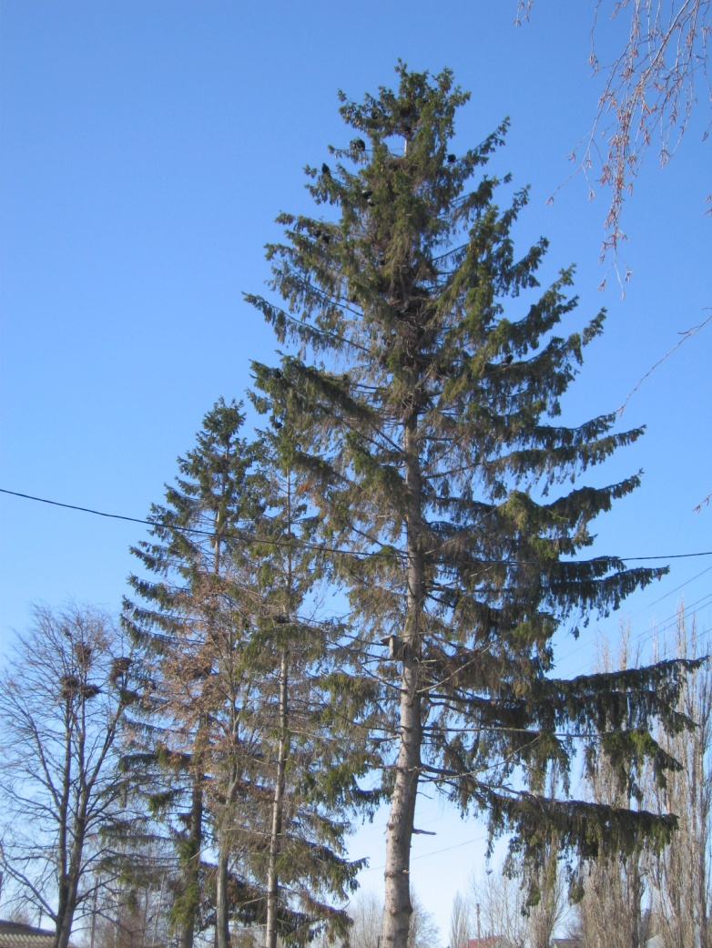

Рис.4. – в 2020 году 11 гнезд.
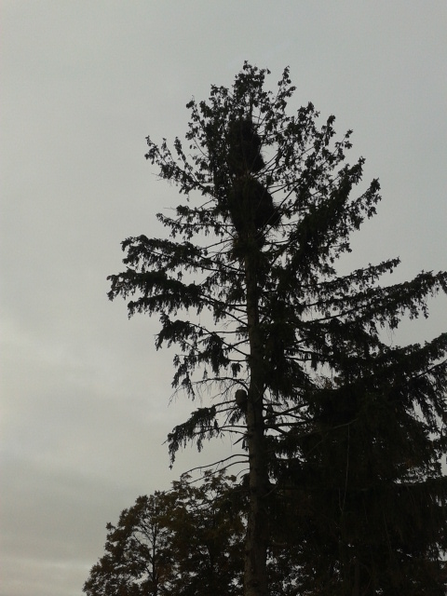

Приложение 4.

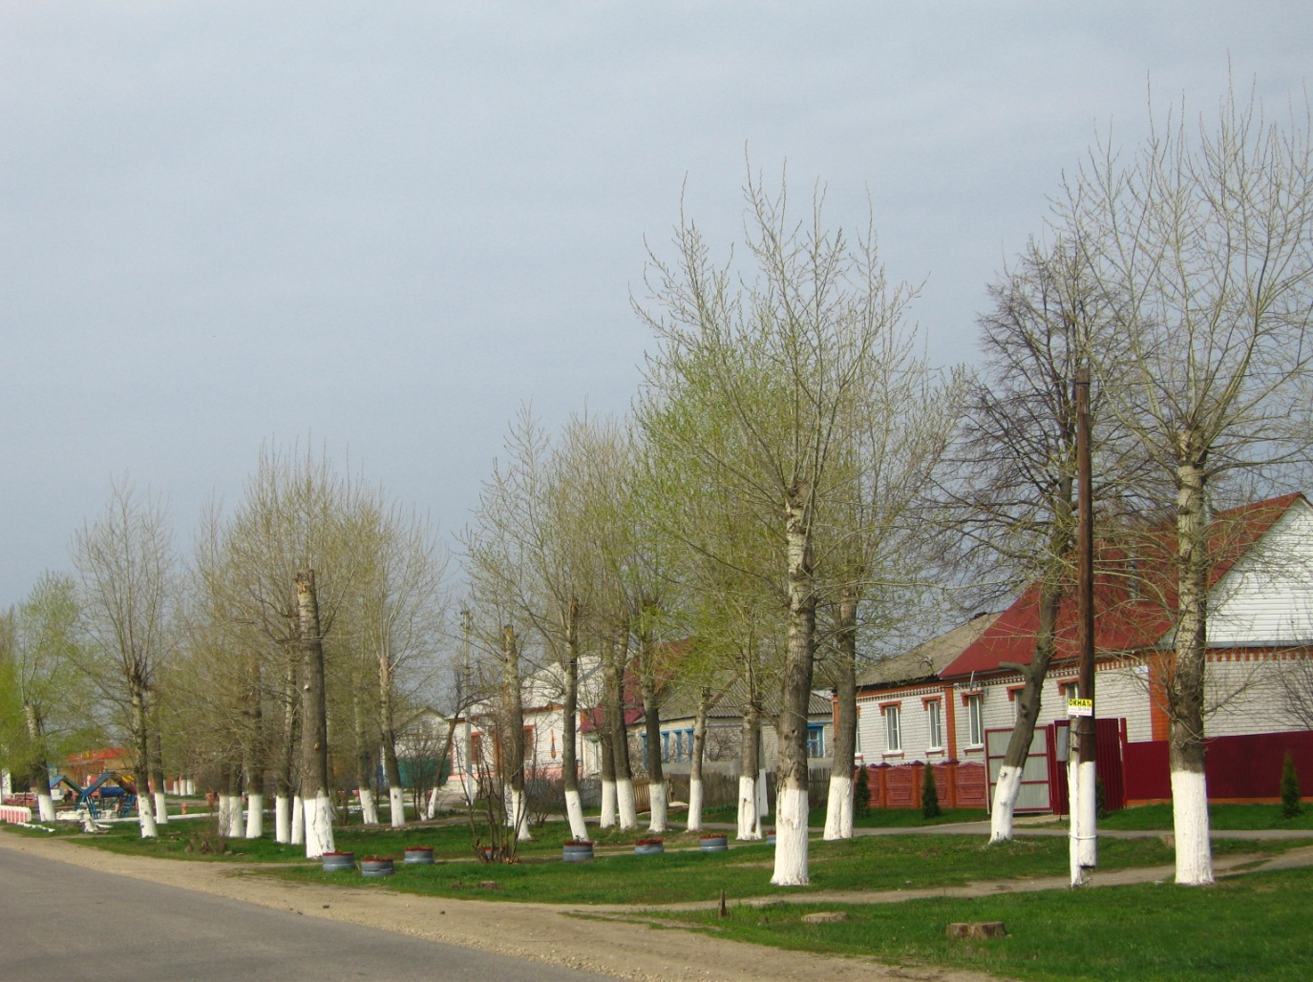

Рис.5. Уничтоженная колония гнезд в селе Талица в результате обрезки деревьев.

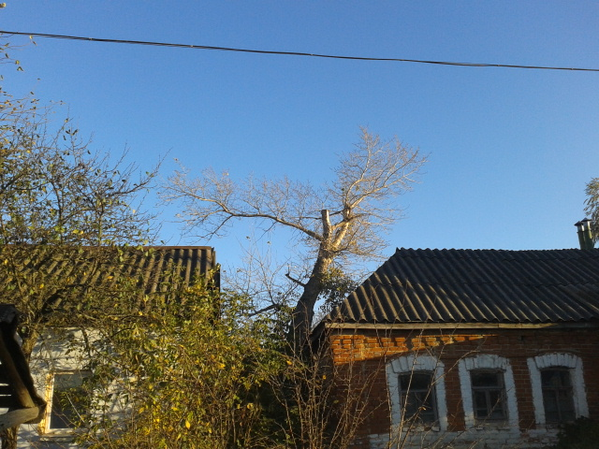

Рис. 6. Уничтоженная колония гнезд в селе Черкассы в результате обрезки деревьев.

Приложение 5 .
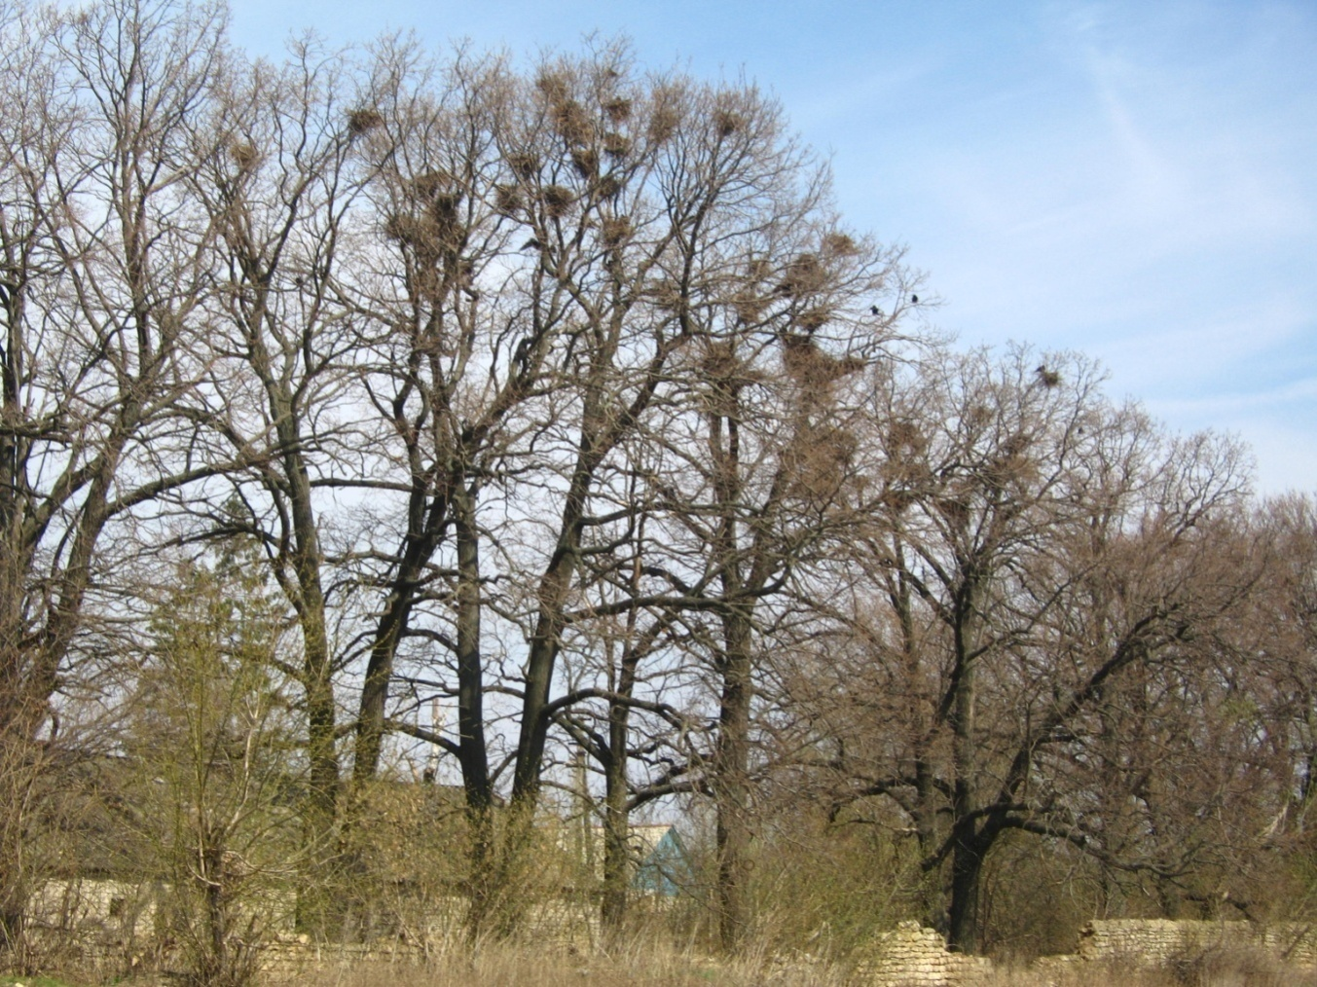
Крупная колония грачей в сельской местности селе Черкассы.

Рис.7. В 2010 году- 115 гнезд

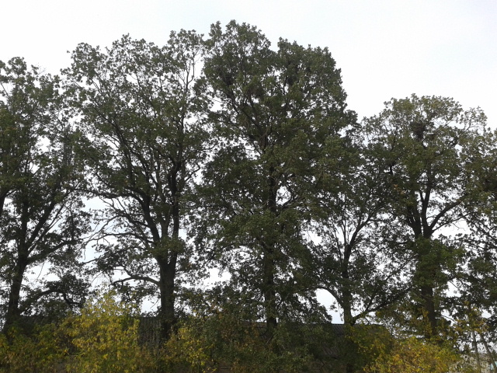

Рис.8. В 2020 году- 66 гнезд.
Приложение 6.
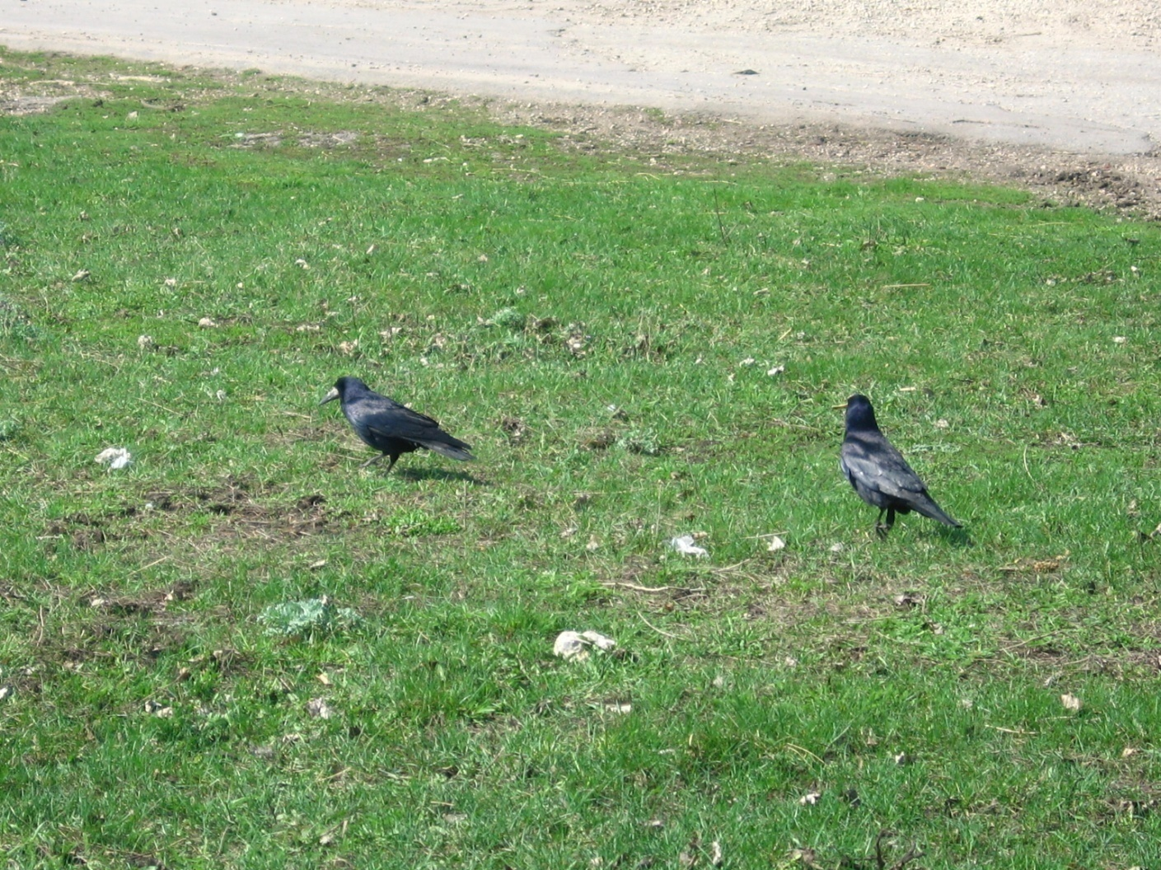

Рис.9. Кормление грачей возле автодороги.



Рис.10. Кормление смешанной стаи врановых в мусорных контейнерах.
Приложение №7.

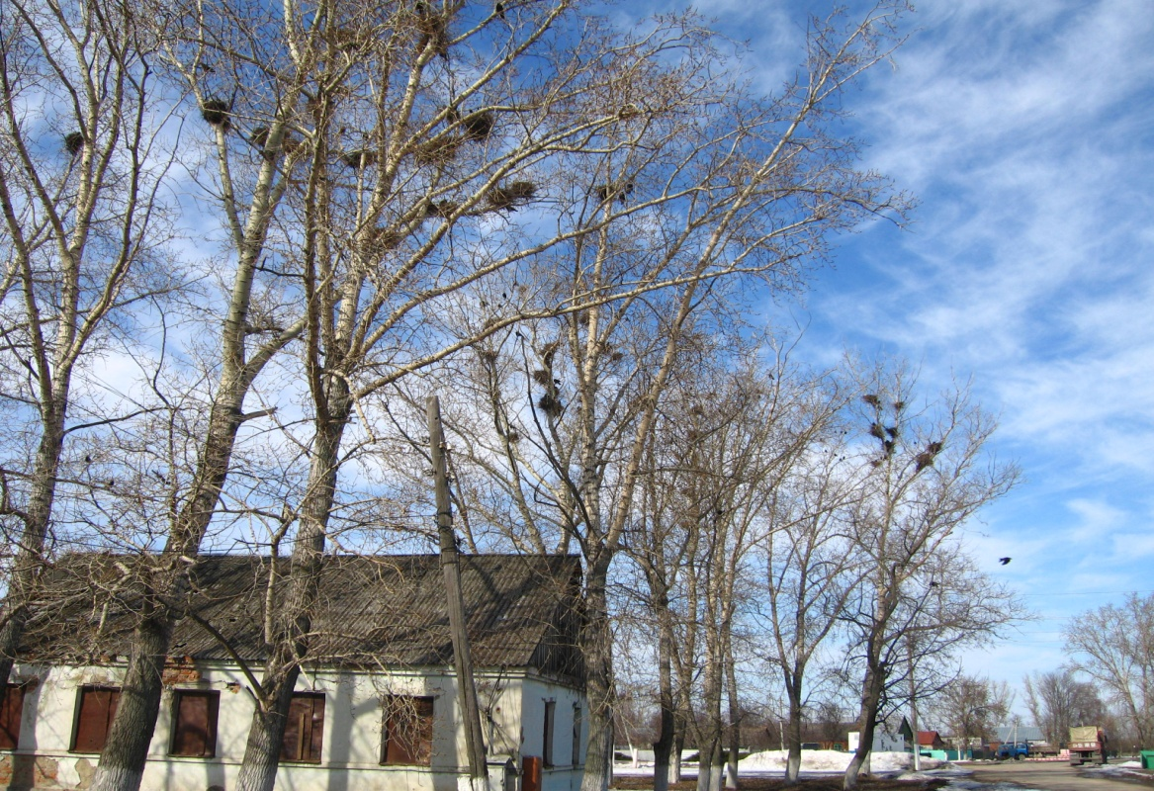
Рис.11. Колония гнезд грачей в посёлке Солидарность возле молочно товарной фермы.

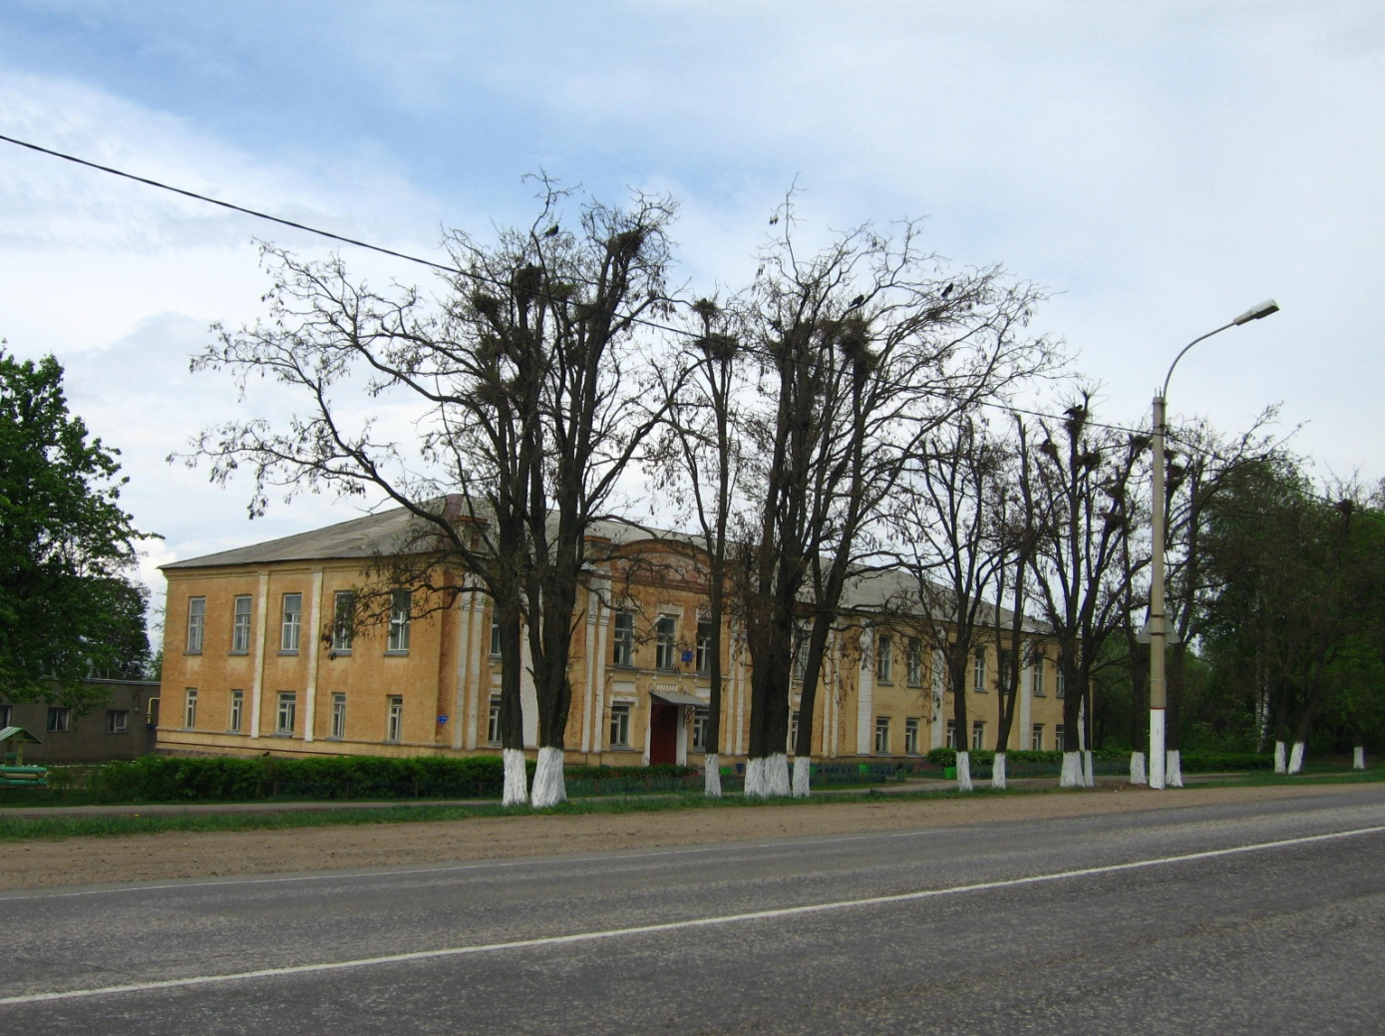

Рис.12. Восстановленные гнезда грачей на акации белой после обрезки деревьев
в селе Казаки.

Приложение № 8. Рис.13. Пространственная структура восстановленной колонии в селе Талица после вырубки деревьев в 2010 году.
В 2020 году гнёзда остались только на елях возле сельской школы, на схеме обозначены зелёной точкой.
